Расчет деформаций структурированного магнитоактивного эластомера с магнитожесткими включениями в 2D постановке
Игнатов Артём Артурович
Студент 2 курса магистратуры
Балтийский Федеральный Университет имени Иммануила Канта, Институт физико-математических наук и информационных технологий, Калининград, Россия
artem.ignatov98@gmail.com
К композитным материалам на основе полимера с магнитными включениями наблюдается повышенный интерес в последние несколько лет [1, 2]. Для изучения количественных свойств таких материалов применяются численные методы [3]. В данной работе представлен результат расчетов деформаций во внешнем поле структурированного магнитоактивного эластомера с магнитожесткими включениями в 2D постановке. При расчетах использовался метод конечных элементов с использованием пакета FEniCS.
В начальном состоянии частицы (рис. 1) находились в узлах прямоугольной сетки 4 на 4 с квадратными ячейками и имели «шахматную» ориентацию магнитных моментов – любые соседние частички в «вертикальном» или «горизонтальном» ряду имеют антипараллельную ориентацию магнитных моментов.
Для описания гиперупругого материала матрицы использовался потенциал Нео-Гука [4]. При моделировании форма частиц предполагалась идеальным кругом, а сами частицы считались однодоменными. Также при моделировании исключалась возможность разрушения границы матрица-частица, т.е. предполагалась полная адгезия частиц и матрицы.
В результате были рассчитаны деформации материала в зависимости от начальной ориентации намагниченности частиц и величины их магнитных моментов.
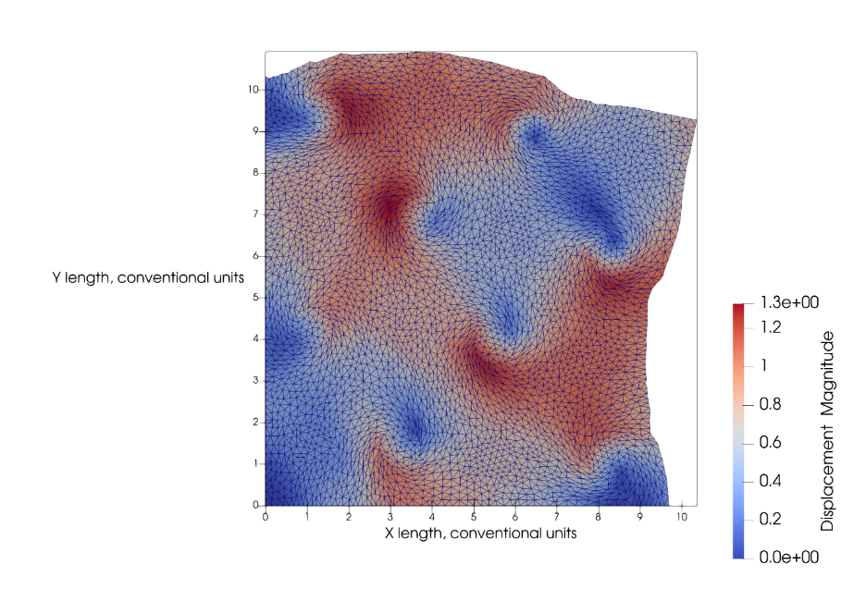
Рисунок 1 – Деформация эластичной матрицы с магнитожесткими частицами
во внешнем магнитном поле.
Автор выражает благодарность Родионовой Валерии Викторовне, к. ф.-м. н., доцент, директор НОЦ «Умные материалы и биомедицинские приложения», и Столбову Олегу Валерьевичу, к.ф.-м.н., с.н.с. ИМСС УрО РАН, за помощь в работе. Работа выполнена при поддержке гранта РНФ 21-72-30032.
- Allue, A., Corte-León, P., Gondra, K., Zhukova, V., Ipatov, M., Maria Blanco, J., Zhukov, A. (2019). Smart composites with embedded magnetic microwire inclusions allowing non-contact stresses and temperature monitoring. Composites Part A: Applied Science and Manufacturing.
- Varga, Z., Filipcsei, G., & Zrínyi, M. (2005). Smart composites with controlled anisotropy. Polymer, 46(18), 7779–7787.
- Germain Sossou, Frédéric Demoly, Hadrien Belkebir, H. Jerry Qi, Samuel Gomes, Ghislain Montavon, Design for 4D printing: Modeling and computation of smart materials distributions, Materials and Design, 181 (2019) 108074.
- Лурье А.И. Теория упругости, Наука, 1970.

